**PRES­­SMEDDELANDE   
11/9 2015**

NOBE ALOE VERA SLÄPPER SNÄLLA DRYCKER – I SAMARBETE MED BRIS

Var snäll, dröm stort och tro på dig själv.   
  
Det är budskapen som NOBE aloe vera, i samarbete med BRIS, vill förmedla i höst. Därför släpper dryckesföretaget nu sina tre bästsäljande produkter i limited edition-versioner med motiverande budskap.

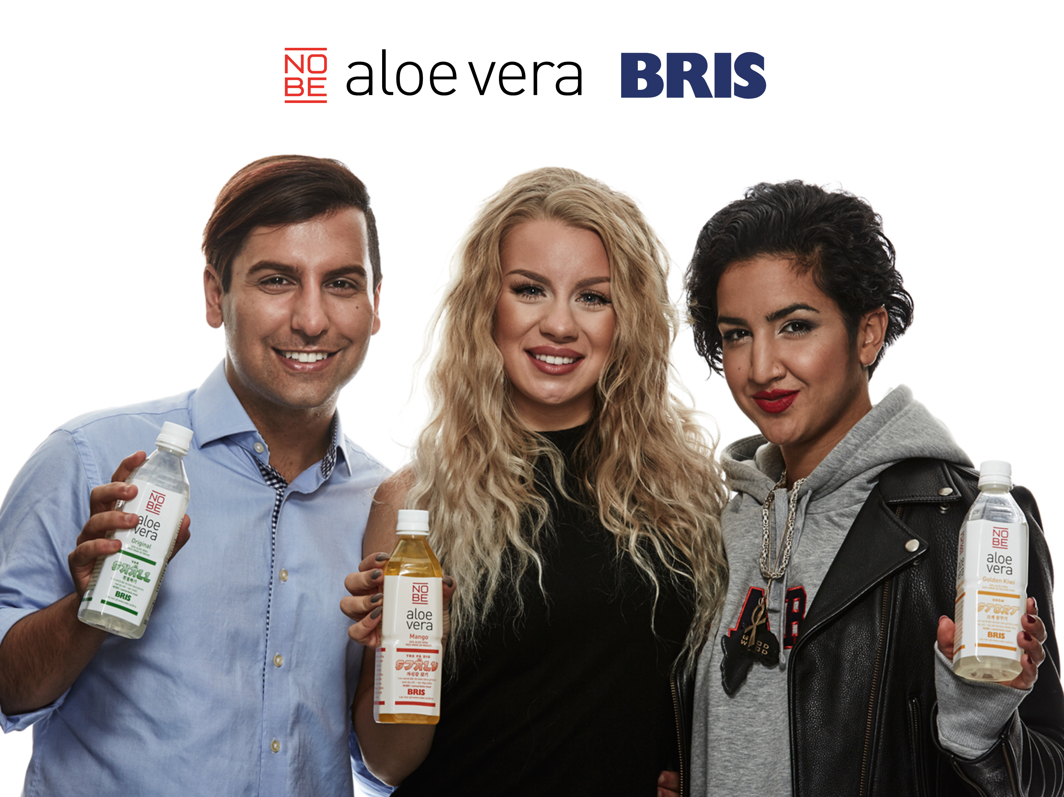

Varje budskap kommer förstärkas med hjälp av NOBE aloe veras ambassadörer; bloggaren och föreläsaren Daniel Paris, artisten Lilla Namo och videobloggaren Therese Lindgren.

Daniel Paris, som står för budskapet ”Var snäll” säger så här om projektet:

– Jag har sedan barnsben fått lära mig hur viktigt det är att vara snäll. Det har alltid kommit naturligt för mig och är något jag ofta tar upp i mina sociala kanaler och även när jag föreläser i skolor. Att få göra den här kampanjen med NOBE aloe vera och BRIS tillsammans med två riktigt grymma profiler som Namo och Therese är nästan för bra för att vara sant!

De nya flaskorna kommer att finnas i butik inom kort och kostar ca 25 kr.

*NOBE aloe vera är en svensk dryck som innehåller 50% aloe vera och finns i åtta olika smaker. Samtliga är utan konserveringsmedel och innehåller endast naturliga färger och smaker. Läs mer på www.nobealoevera.se*

*BRIS, Barnens rätt i samhället, är en ideell, partipolitiskt och religiöst obunden svensk organisation som erbjuder stöd och hjälp till utsatta barn och unga. Läs mer på www.bris.se*

**FÖR PRESSINFORMATION, BILDER OCH PRODUKTPROVER**

Mariette Wolfers, Marknadschef Sverige NOBE aloe vera

Mariette.wolfers@nobe.se/0722100569